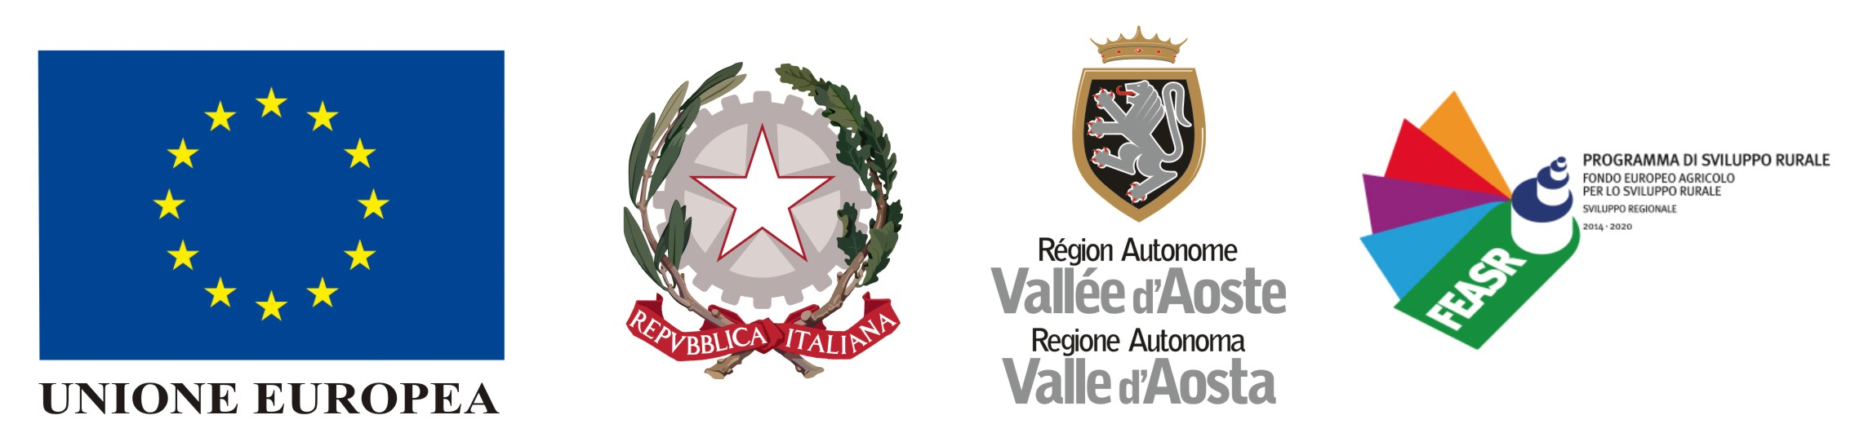
Fondo europeo agricolo per lo sviluppo rurale: l’Europa investe nelle zone rurali
Fonds européen agricole pour le développement rural: l’Europe investit dans les zones rurales

Intervento 8.5.1 – Sostegno agli investimenti destinati ad accrescere la resilienza e il pregio ambientale degli ecosistemi forestali
Opération 8.5.1 – Soutien aux investissements destinés à augmenter la résilience et la valeur environnementale des écosystèmes forestiers

Iniziativa finanziata dal Programma di sviluppo rurale della Valle d’Aosta 2014/2020
Initiative financée par le Programme de développement rural de la Vallée d’Aoste 2014/2020

Autorità di gestione/Autorité de gestion :
Regione Autonoma Valle d’Aosta/ Région autonome Vallée d’Aoste
Assessorato del turismo, sport, commercio, agricoltura e beni culturali/Assessorat du tourisme, des sports, du commerce,
de l’agriculture et des biens culturels
Struttura Politiche regionali di sviluppo rurale/Structure Politiques régionales de développement rural

Organismo responsabile dell’informazione/Sujet responsable de l’information:
(qui il beneficiario scrive il proprio nome - écrire ici le nom du bénéficiaire)

